Klasa III Au

piątek, 15.05.2020r. „Wyobraźnia i komunikatywność”
• Jak wygląda rzeźba Bolka i Lolka znajdująca się w Bielsku – Białej?
• Dlaczego pytanie w zadaniu tekstowym jest tak ważne?

Edukacja polonistyczna:
1.Bolek i Lolek to bohaterowie znanej kreskówki. Ich rzeźba stoi w Bielsku – Białej. Znajduje się ona w centrum miasta,
na placu przed galerią o nazwie Sfera. Rzeźbę przedstawiającą Bolka i Lolka odsłonięto 19 maja 2011 roku. Postacie te
wskazują palcem na globus, gdzie zaznaczono miasto Bielsko-Biała. Według oficjalnych źródeł rzeźba, podobnie
jak w przypadku pomnika Reksia, także znajdującego się w tym mieście, została odlana z brązu, jej wysokość to około
130 cm, waga całego pomnika to około 254 kilogramów.
2. Opisz tę rzeźbę w zadaniu 2 na str. 17 w ćwiczeniach pol. – społecznych.
3. Wykonaj zadania w tych ćwiczeniach na str. 19.
4. W książce „Piszę” na str. 72 wykonaj zadanie 1, 2 i 3, a na str. 73 zadanie 5 i 6.

Edukacja matematyczna:
5. Wykonaj zadania w książce „Liczę” na str. 64.
6. Dla chętnych zadanie 5 ze str. 65.

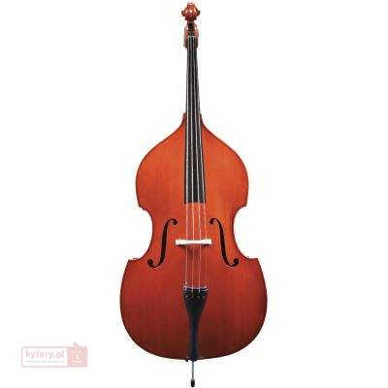
Edukacja muzyczna:

7. Przeczytaj zagadkę;
Co to za instrument?
Duże pudło ma?
Gdy uderzysz w strunę,
niskie dźwięki gra.

To kontrabas.

Kontrabas to największy instrument smyczkowy. Muzyk grający na kontrabasie to kontrabasista. Kontrabasista gra, pocierając smyczkiem o struny lub szarpiąc je palcami. Kontrabas składa się z wielkiego pudła rezonansowego w kształcie litery „f”. Pod strunami nie ma progów, takich jak np. w gitarze. Na samej górze instrumentu znajduje się główka w kształcie ślimaka. Instrument posiada cztery struny.

Posłuchaj jak brzmi kontrabas:

https://www.youtube.com/watch?v=AunloCLSc2c

Kochani! Czekam na Wasze prace. Nie wszyscy pamiętają o wysyłaniu, a ja bardzo chciałabym móc je Wam ocenić. Miłej pracy i odpoczynku! Pozdrawiam!
Beata Konieczna

